Fides symbolen
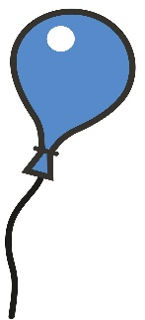
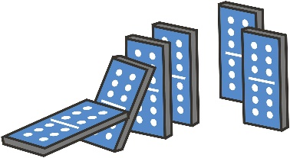
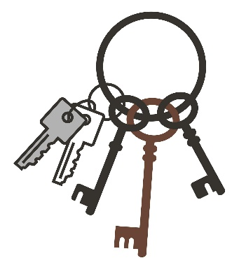
Ballon
De ballon zetten we in om kinderen te leren wat zelfvertrouwen is en het belang van een goede houding en uitstraling. Eén ballon = je voelt je oké. Je durft je zelfvertrouwen te laten zien. Nul ballonnen = te weinig lucht, je bent onzeker. Tien ballon = te veel lucht, je laat stoer of opvallend gedrag zien. Ook onzekerheid dus, net als 0 ballonnen.
Domino
De domino beeldt meeloopgedrag uit en geeft daarmee inzicht in groepsprocessen. Met voldoende moed en zelfvertrouwen lukt het steeds beter om je niet mee te laten voeren maar om uit de rij te stappen. De dominostenen maken heel inzichtelijk dat het bepalen van jouw positie, bijv. bij vervelend gedrag in een groepje, het verschil kan maken.
Sleutelbos
We zouden een probleem kunnen zien als een gesloten deur. Om de deur te openen heb je een passende sleutel nodig. Als je een bos vol sleutels hebt en je weet niet welke de goede is, dan zit er niets anders op dan te proberen, net zo lang tot je de goede hebt. Je begint met de 'grote sleutel', ik geloof in mezelf! Daarna probeer je de andere sleutels.
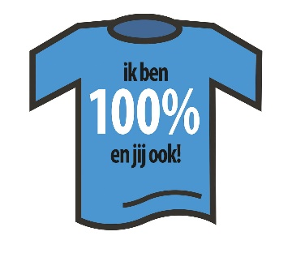
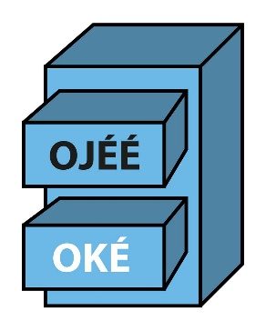
100%
In de natuur is er niets voor niets. Ik ook niet, want ik ben deel van die natuur…dus ben ik goed zoals ik ben… gewoon… omdat ik er ben!
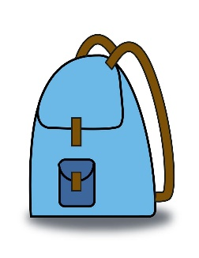
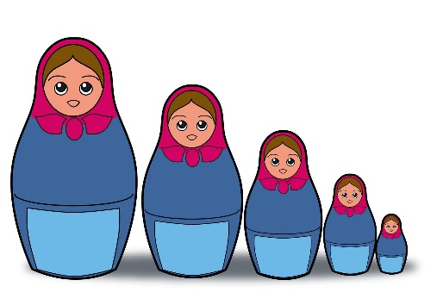
Oke-ojee gedachte
Ons gedrag wordt erg bepaald door wat we denken. Maar wat denken we en waaróm denken we zo? Denken we wel gezond? Met de 'ojee' en 'oké' gedachte proberen we duidelijk te maken hoe je een positievere omgang kunt verkrijgen met jezelf en de ander. Ook hanteerbaar bij zaken waar je tegen opziet. Wat is nodig om het van Ojee naar Oké te krijgen?
Rugzak
De rugzak zet je in om kinderen duidelijk te maken dat je eigen gedrag en dat van anderen ergens vandaan komt. Je leert ermee naar jezelf te kijken en naar de ander. Anders gezegd: je leert wat je bij jezelf kunt zoeken, wat jouw aandeel is, en wat je bij de ander kunt laten, waar jij geen direct aandeel in hebt. Je leert je rugzak leeg te maken!
Matroesjka
Van pijnlijke momenten en moeilijke situaties kunnen we veel leren. Maar is het nodig om me alles aan te trekken wat me overkomt? Wij denken van niet. Welke dingen moeten me diep van binnen raken, wil ik er iets mee doen, wil ik er iets van leren? Welke dingen moeten me juist niet diep van binnen raken wil ik er iets mee kunnen?

